西山卫健信息

第93期

区卫生健康局办公室 2019年7月16日

棕树营社区卫生服务中心
开展医疗志愿者进居民小区活动

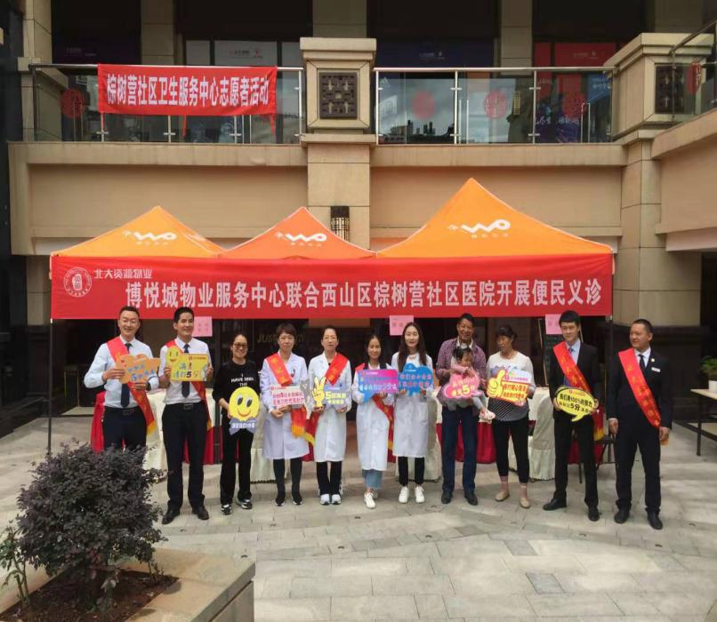
2019年7月13日上午，由棕树营社区卫生服务中心组成的联合义诊团队，走进北大资源博悦城物业，为居住在博泰城的居民进行便民义诊服务和医疗知识普及，为社区居民送去温暖与健康。
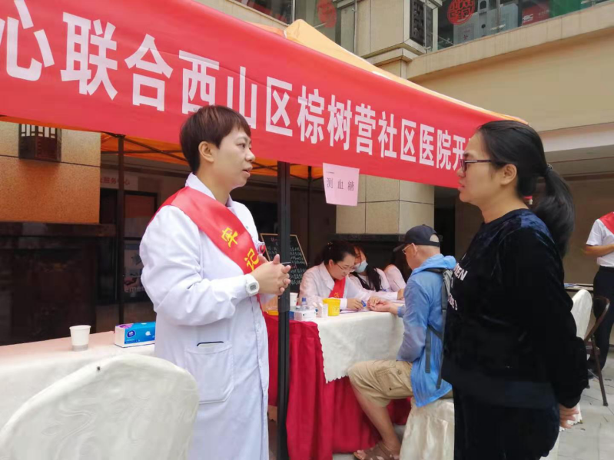
义诊服务的内容包括测量血压和血糖、家庭医生签约、基本公共卫生项目的宣传、健康知识宣讲、宣传免费接种老年人23价肺炎疫苗等。活动现场，医生认真接待每一位前来咨询的居民，并耐心讲解疾病相关知识，让居民了解疾病的危害及防治。“在小区门口就能接受到良好的医疗服务，还能了解健康问题，学习健康知识，真是太方便了。”前来咨询的居民说道。义诊共接诊居民30多人次，发放健康知识处方、宣传册60多份。棕树营社区卫生服务中心医疗志愿者团队义诊工作获得了居民的一致认可。
据了解，下一步棕树营社区卫生服务中心将联合辖区内更多的小区物业，收集居民常见疾病有关问题及所需解决的医疗问题，进行针对性的义诊，做到真真切切的为辖区居民服务，不断提升居民生活品质，让健康知识在基层传播的更广远，让社区居民拥有更优质的医疗服务。

编（校）稿：朱 岚 审稿：保文兰

